****Государственное образовательное бюджетное учреждение

высшего образования

«НАЦИОНАЛЬНЫЙ ИССЛЕДОВАТЕЛЬСКИЙ УНИВЕРСИТЕТ-

ВЫСШАЯ ШКОЛА ЭКОНОМИКИ »

ФАКУЛЬТЕТ БИЗНЕСА И МЕНЕДЖМЕНТА

НАПРАВЛЕНИЕ «БИЗНЕС ИНФОРМАТИКА»

**Контрольное домашнее задание**

по дисциплине:

«**Программирование »**

Работу выполнили: Бадалян Ш.В., Гойхман М.М., Десинов В.Д.

Группа ББИ 166

Преподаватель: Ефремов С.Г.

Москва, 2017

**Football Championship system**

1. https://github.com/Slakeec/FCS
2. Бадалян Шаварш, Гойхман Михаил, Десинов Валентин (166)
3. Аннотация: Есть возможность регистрировать новых пользователей, выбирать несколько режимов в настройках (продолжительность матча, сложность игры). Также, добавлено нововведение: Мультиплеер – режим игры против друг друга, управляя клавишами клавиатуры, и играть можно только под авторизованным аккаунтом. При первом входе под аккаунтом с помощью API подгружаются составы из интернета(с данного ресурса <http://api.football-data.org)>. Перед каждым туром, пользователь может смотреть результаты предыдущего тура и турнирную таблицу. А также, функционируют запросы поиска по игроку, по команде, а также просмотр списка бомбардиров всего чемпионата. Перед началом игры можно выбрать цвет формы для обеих команд. В игре есть определенный алгоритм который делает турнир более реалистичным за счет применения рейтингов определенных команд и позиций игроков на футбольном поле. При новом запуске приложения и авторизации пользователя соревнование продолжится с последнего сохраненного момента, так как вся информация о карьере пользователя хранится в базе данных. Во время игры есть функции поставить матч на паузу и возобновить его, добавлены звуковые эффекты, а также в случае выходы из игры будет засчитано техническое поражение. Усовершенствованно управление игроками, теперь процесс игры становится более непредсказуемым за счет дополнительных ускорений мяча в обоих направлениях, что позволяет добиться эффекта реалистичности и неожиданности, теперь Вы принимаете полноценное участие в игре. После матча выводится статистика о сыгранном матче, во время игры в режиме лайв высвечивается количество голов и авторы забитых мячей. Адоптивное приложение, логика которого не связана с окнами. По окончанию турнира в режиме карьеры на ваш e-mail адрес приходит письмо-оповещение от программы.

- Графическое приложение(Интеграция WPF & WF)

- Операции с данным (добавление, удаление, поиск, LINQ запросы)

- Хранение данных в базе данных

- UI и Logic разделены с помощью связующих классов

- API

- Алгоритм реалистичности соревнования

- Использование GitHub

- Пояснительная записка

- Мультиплеер и режим карьеры

- Авторизация

-Графическая анимация и фоновая музыка

**Окно авторизации**

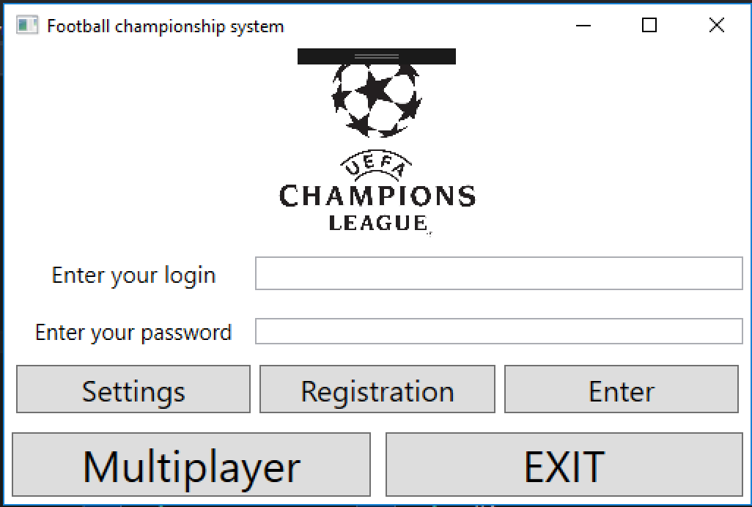

**Окно мультиплеера**

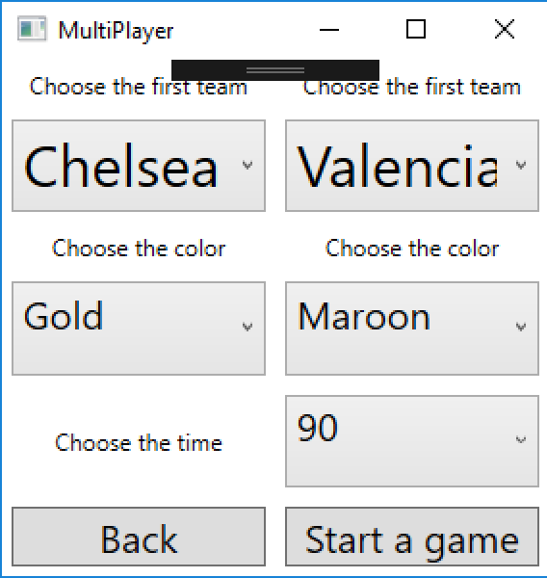

**Окно Карьеры**

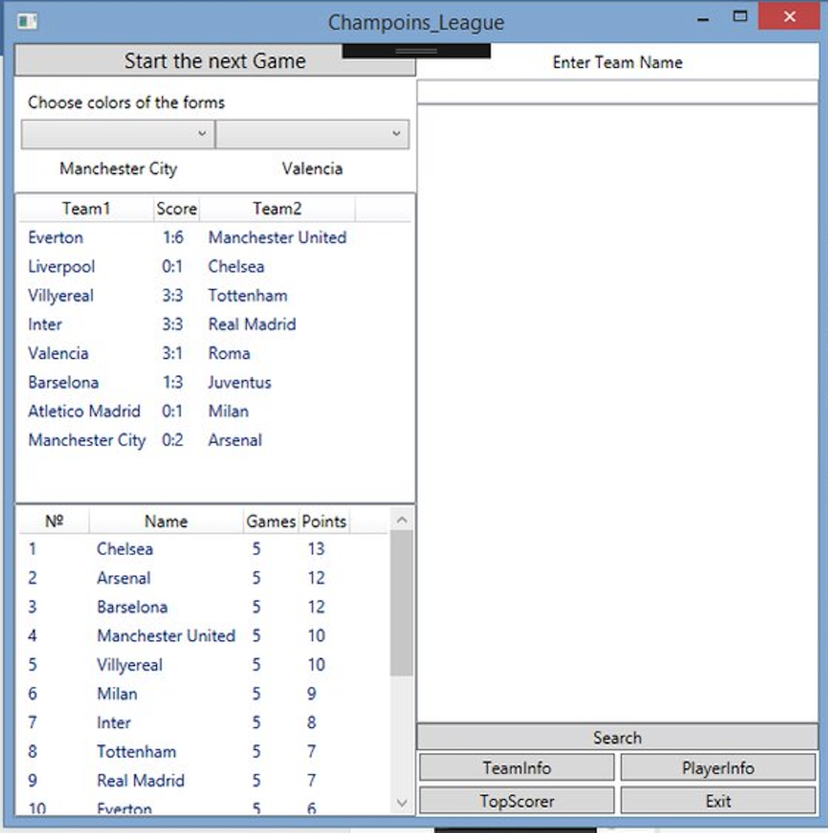

**Игра**

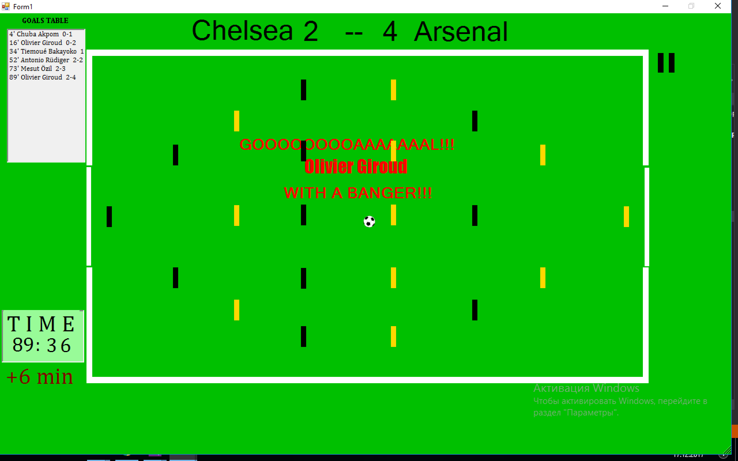

**Послематчевая статистика**

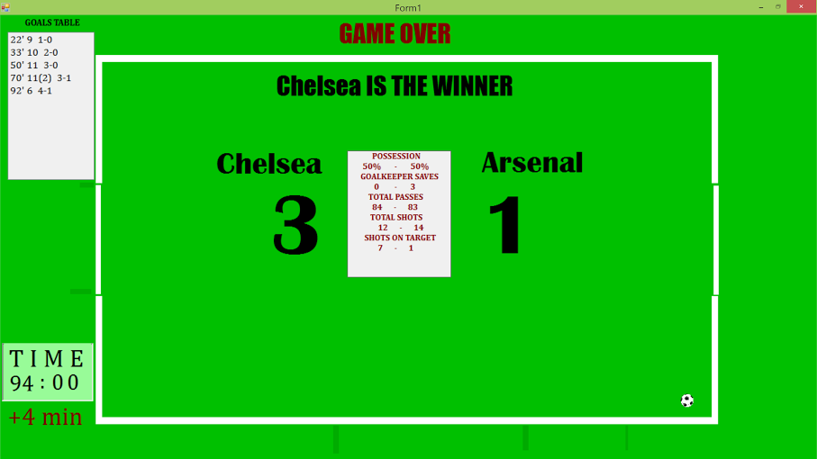

**Пройденная Карьера**

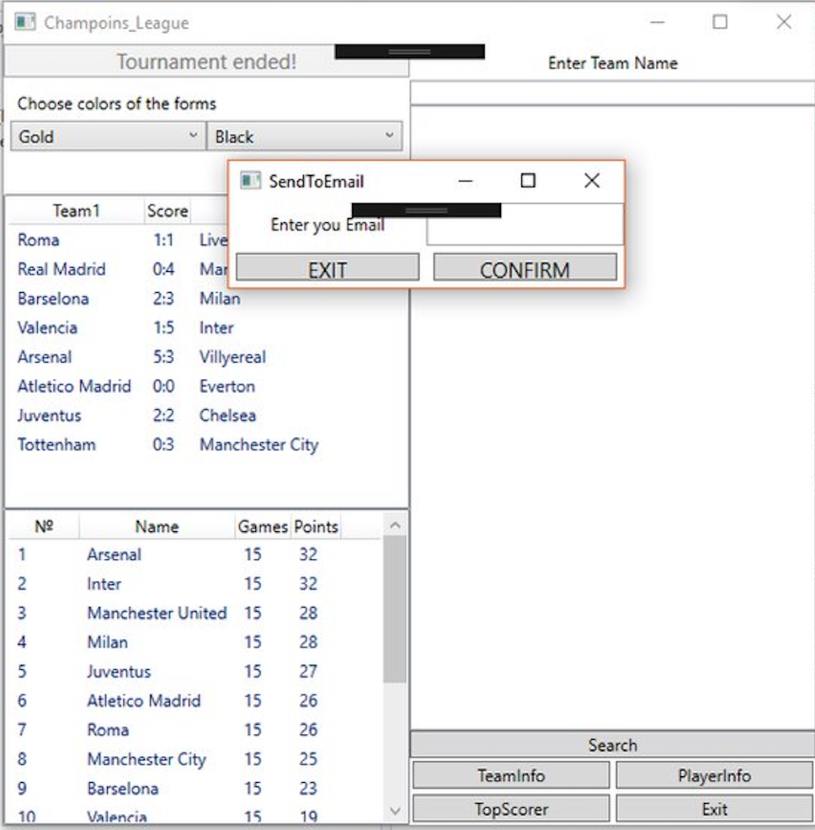

**Запрос о команде турнира**

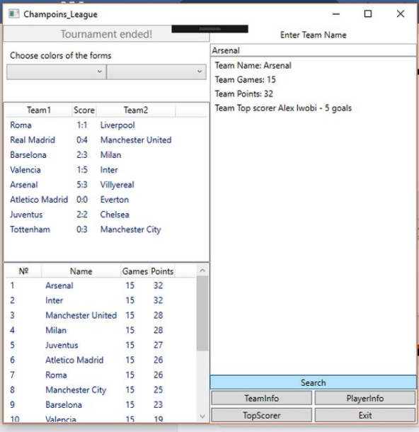

**Запрос информации об игроке**

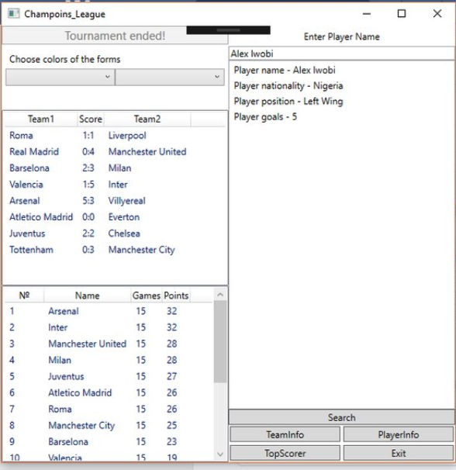

**Список бомбардиров**

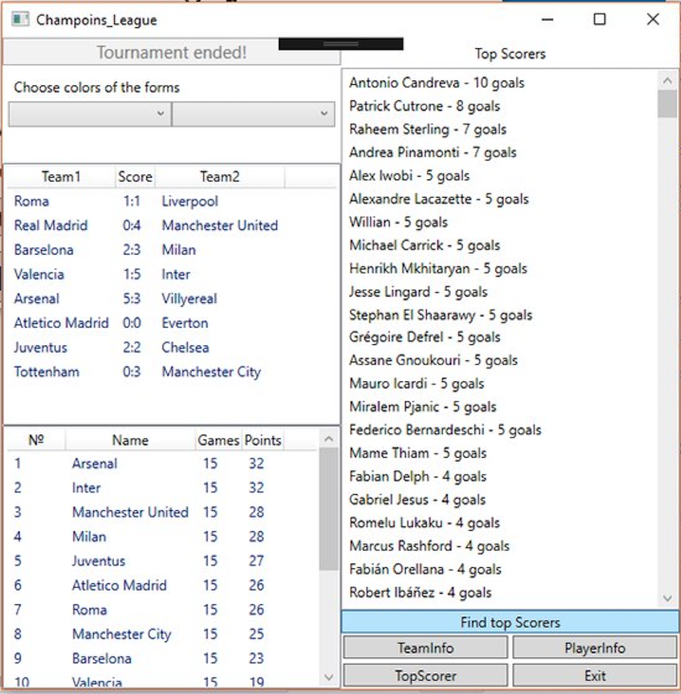

5.**Классы**

абстрактный класс AbstractTime - класс, который отвечает за скорость игры

(наследует три класса)

абстрактный класс AbstractTeam – класс, который определяет режим карьеры и мультиплеера(наследует два класса)

MyRepository – хранилище функций для использования в event’ах окна

Класс Context – служит для работы с БД

Класс Match – хранит информацию о матче (конструктор и свойства)

Класс Player – содержит информацию об игроке (конструктор и свойства)

Класс Repository – хранит все основные методы, которые необходимы при работе с программой

Класс Settings – отвечает за настройки игры

Класс Team – содержит информацию о команде (конструктор и свойства)

Класс User – содержит информацию о пользователе (конструктор и свойства)

Класс Championship – обеспечивает работу чемпионата

Класс EmailSender – Позволяет отправлять письмо о завершении чемпионата пользователю

Класс Hashing – служит для хранения данных учетной записи пользователя

Класс LINQ Factory – класс содержит методы для работы с LINQ запросами

Класс LINWStat – класс обеспечивает работы по сбору статистики чемпионата

Класс MultiPlayerService – обеспечивает работу мультиплеера

Ресурсы информации:

Youtube.com

Msdn.com

Stackoverlow.com

Habrahabr.ru